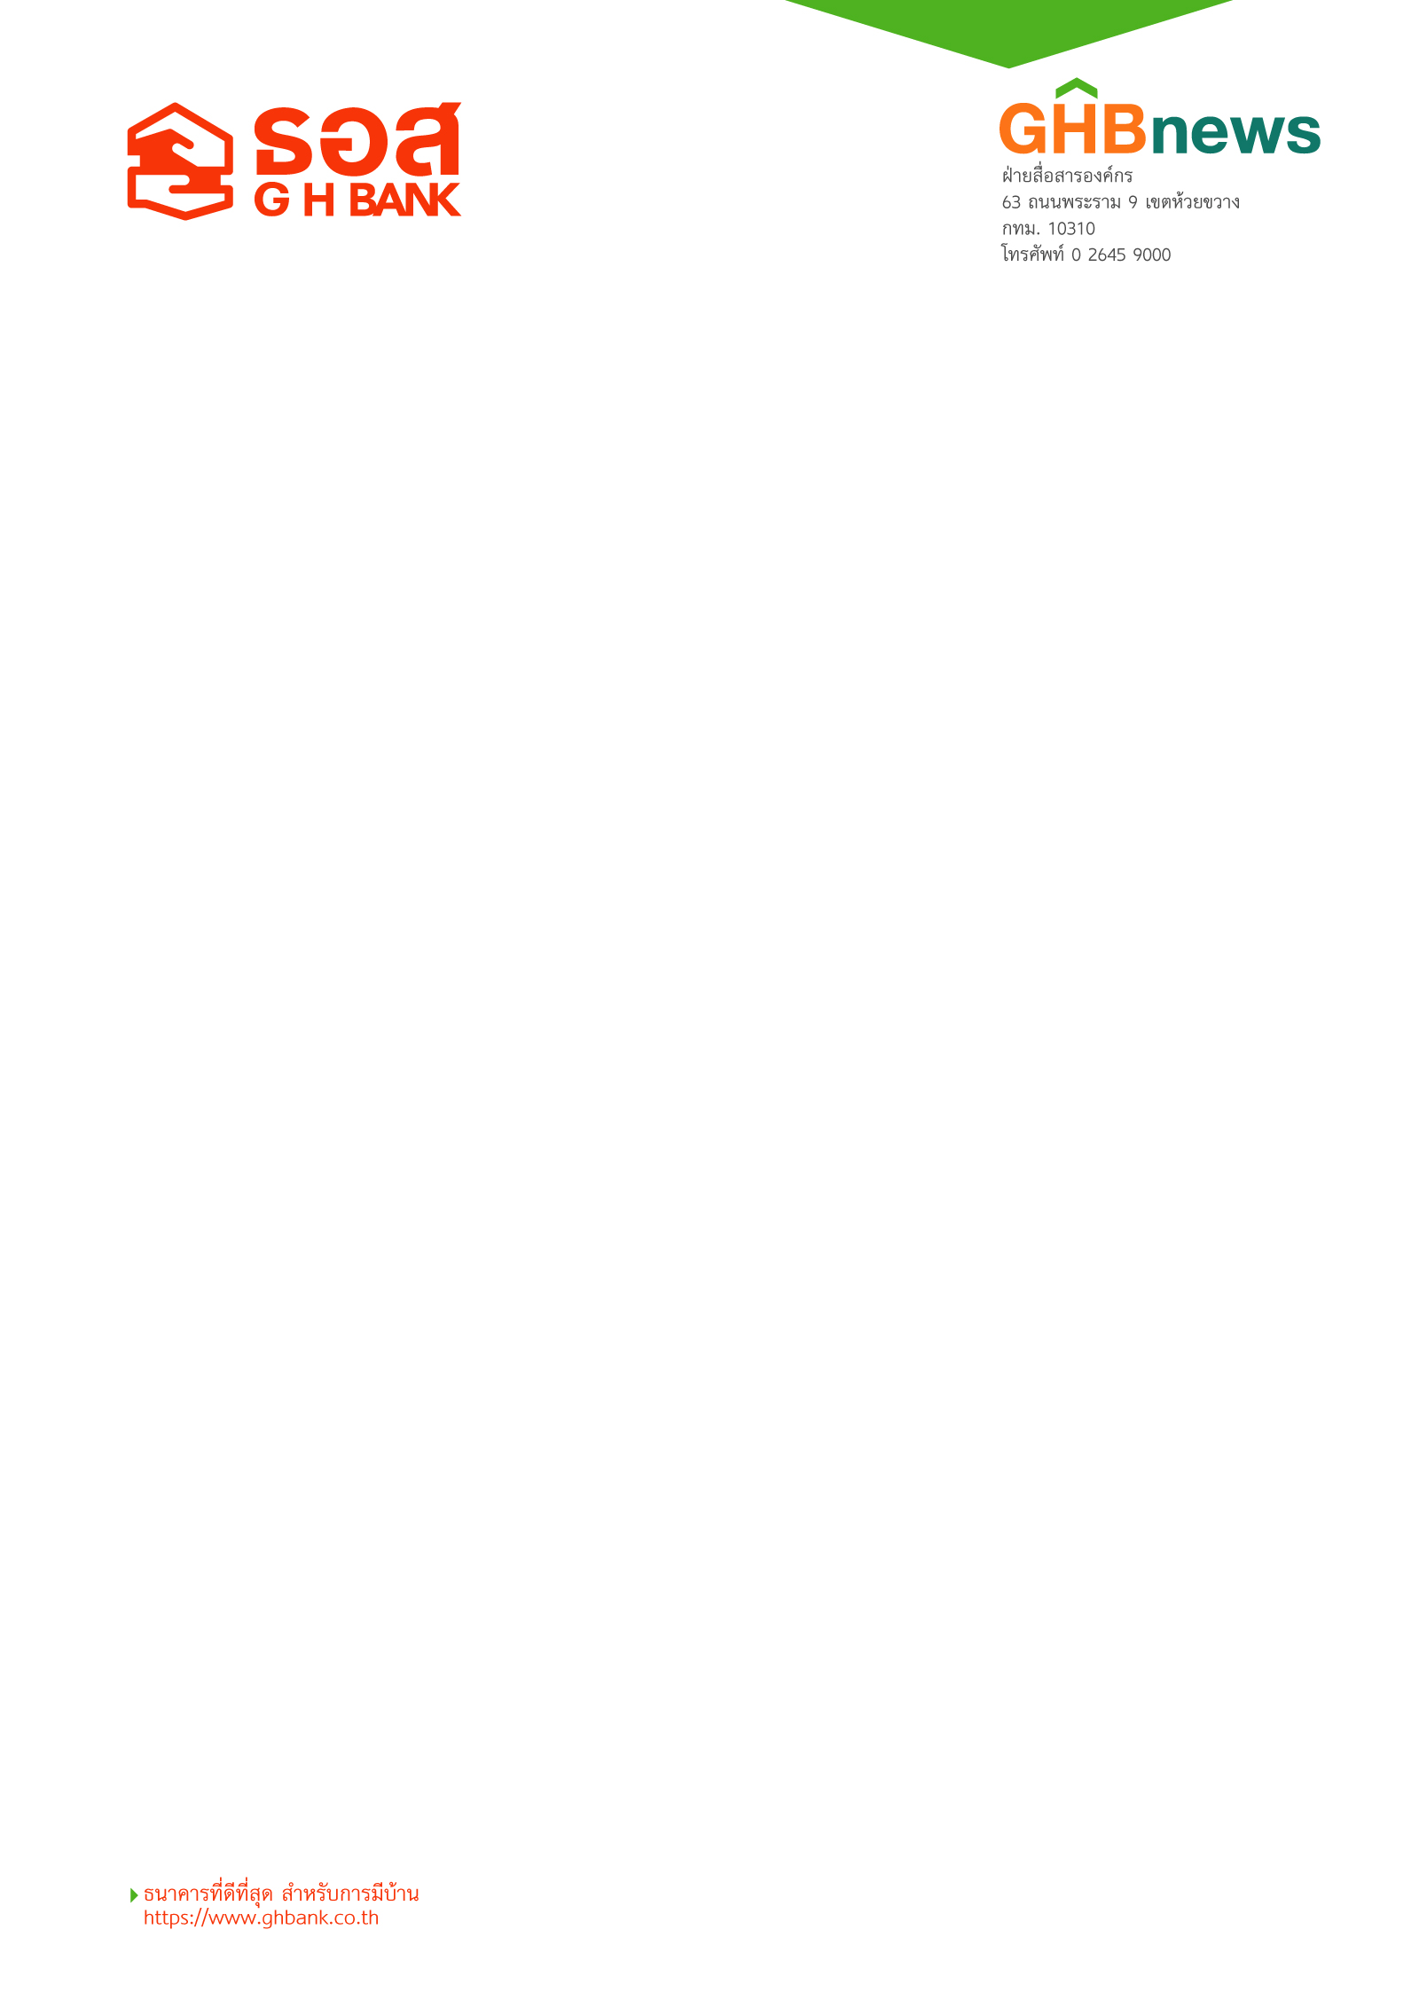

ธอส. เสิร์ฟสินเชื่ออัตราดอกเบี้ยพิเศษ เริ่มต้น 2.55% ต่อปี สานต่อนโยบายรัฐ
สนับสนุนคนไทยมีบ้าน พร้อมช่วยแบ่งเบาภาระการผ่อนชำระเงินงวดของลูกค้า

ธนาคารอาคารสงเคราะห์ (ธอส.) เดินหน้าสานต่อนโยบายรัฐบาล สนับสนุนให้คนไทยมีบ้านเป็นของตนเอง พร้อมช่วยแบ่งเบาภาระการผ่อนชำระเงินงวดของลูกค้ารายย่อย จัดทำผลิตภัณฑ์สินเชื่ออัตราดอกเบี้ยพิเศษ ประกอบด้วย (1) โครงการบ้าน ธอส. แสนสุข ปี 2568 สำหรับลูกค้าที่ต้องการมีที่อยู่อาศัยหลังที่ 2 เป็นต้นไป หากลูกค้ามีประวัติการผ่อนชำระปกติย้อนหลัง 12 เดือน จะได้รับอัตราดอกเบี้ยปีแรก 2.55% ต่อปี
อัตราดอกเบี้ยเฉลี่ย 3 ปีแรก เท่ากับ 3.20% ต่อปี (2) โครงการบ้าน ธอส. สุขสบาย ปี 2568 สำหรับ
ลูกค้าปัจจุบันของ ธอส. ที่มีการผ่อนชำระเงินงวดมาแล้วไม่น้อยกว่า 3 ปี และไม่มีหนี้ค้างชำระ
โดยมีวัตถุประสงค์เพื่อขอเปลี่ยนแปลงอัตราดอกเบี้ย จะได้รับอัตราดอกเบี้ย 2 ปีแรกเท่ากับ
MRR-2.00% ต่อปี (4.545% ต่อปี) อัตราดอกเบี้ยเฉลี่ย 3 ปีแรก เท่ากับ 4.878% ต่อปี โดยผู้ที่สนใจสามารถยื่นขอสินเชื่อได้ ณ สาขาธนาคารทั่วประเทศ ตั้งแต่วันนี้ และทำนิติกรรมภายในวันที่ 30 มกราคม 2569

นายกมลภพ วีระพละ กรรมการผู้จัดการ ธนาคารอาคารสงเคราะห์ (ธอส.) เปิดเผยว่า ตลอดระยะเวลากว่า 71 ปี
ธอส. ได้ช่วยให้คนไทยกว่า 4.6 ล้านครอบครัวมีบ้านเป็นของตนเอง และธนาคารจะยังคงมุ่งมั่นในการทำให้คนไทย
มีที่อยู่อาศัย โดยการเดินหน้าตามพันธกิจหลัก “ทำให้คนไทยมีบ้าน” สนับสนุนนโยบายรัฐบาลในการเพิ่มโอกาส
ให้ประชาชนทุกคนมีที่อยู่อาศัยเป็นของตนเองมากยิ่งขึ้น รวมถึงช่วยแบ่งเบาภาระการผ่อนชำระเงินงวดให้แก่ลูกค้า โดยจัดทำ 2 ผลิตภัณฑ์สินเชื่อ ประกอบด้วย

(1) โครงการบ้าน ธอส. แสนสุข ปี 2568 : กรอบวงเงิน 20,000 ล้านบาท สำหรับลูกค้าที่ต้องการ
มีที่อยู่อาศัยหลังที่ 2 เป็นต้นไป (สัญญาที่ 2 เป็นต้นไป) ที่มีประวัติการผ่อนชำระปกติย้อนหลัง 12 เดือน โดยมีวัตถุประสงค์เพื่อซื้อ ปลูกสร้าง ไถ่ถอนจำนองจากสถาบันการเงินอื่น (รีไฟแนนซ์) ซื้ออุปกรณ์หรือสิ่งอำนวยความสะดวก
ที่เกี่ยวเนื่องเพื่อประโยชน์ในการอยู่อาศัยพร้อมกับการขอกู้ในวัตถุประสงค์หลัก หรือชำระหนี้พร้อมไถ่ถอนจำนอง
โดยจะได้รับอัตราดอกเบี้ยปีที่ 1 เท่ากับ 2.55% ต่อปี, ปีที่ 2 เท่ากับ 3.25% ต่อปี, ปีที่ 3 เท่ากับ 3.80% ต่อปี อัตราดอกเบี้ยเฉลี่ย 3 ปีแรก เท่ากับ 3.20% ต่อปี, ปีที่ 4 – 5 เท่ากับ MRR-2.00% ต่อปี และปีที่ 6 จนถึงตลอดอายุสัญญา
กรณีลูกค้าสวัสดิการ เท่ากับ MRR-1.00% ต่อปี และกรณีลูกค้ารายย่อย เท่ากับ MRR-0.75% ต่อปี กรณีซื้ออุปกรณ์ฯ/
ชำระหนี้ เท่ากับ MRR (อัตราดอกเบี้ย MRR ธอส. ปัจจุบันเท่ากับ 6.545% ต่อปี) กรณีกู้ 1 ล้านบาท ผ่อนชำระเริ่มต้นเพียง 3,000 บาทต่อเดือน
(2) โครงการบ้าน ธอส. สุขสบาย ปี 2568 : กรอบวงเงิน 40,000 ล้านบาท สำหรับลูกค้าปัจจุบันของ ธอส. ที่มีการผ่อนชำระเงินงวดมาแล้วไม่น้อยกว่า 3 ปี และไม่มีหนี้ค้างชำระ โดยมีวัตถุประสงค์
เพื่อขอเปลี่ยนแปลงอัตราดอกเบี้ย โดยจะได้รับอัตราดอกเบี้ย ปีที่ 1-2 เท่ากับ MRR-2.00% ต่อปี (4.545% ต่อปี),
ปีที่ 3 เท่ากับ MRR-1.00% ต่อปี (5.545% ต่อปี) อัตราดอกเบี้ยเฉลี่ย 3 ปีแรก เท่ากับ 4.878% และ ปีที่ 4 จนถึง
ตลอดอายุสัญญา กรณีลูกค้าสวัสดิการ เท่ากับ MRR-1.00% ต่อปี และกรณีลูกค้ารายย่อย เท่ากับ MRR-0.50% ต่อปี กรณีซื้ออุปกรณ์ฯ/ชำระหนี้ เท่ากับ MRR กรณีกู้ 1 ล้านบาท ผ่อนชำระเริ่มต้นเพียง 5,200 บาทต่อเดือน
สำหรับผู้ที่สนใจสามารถยื่นขอสินเชื่อได้ ณ สาขาธนาคารทั่วประเทศ ตั้งแต่วันนี้ และทำนิติกรรมภายใน
วันที่ 30 มกราคม 2569 โดยสอบถามรายละเอียดเพิ่มเติมได้ที่ ธอส.ทุกสาขาทั่วประเทศ หรือ G H Bank Call Center
โทร.0-2645-9000 หรือ Facebook Fanpage ธนาคารอาคารสงเคราะห์ และติดตามข่าวสารของธนาคารได้ที่
Application : GHB ALL GEN และ www.ghbank.co.th

ฝ่ายสื่อสารองค์กร
13 มีนาคม 2568

